**常州市新北区新桥街道中心幼儿园——新龙中一班**

**2023.9.27**

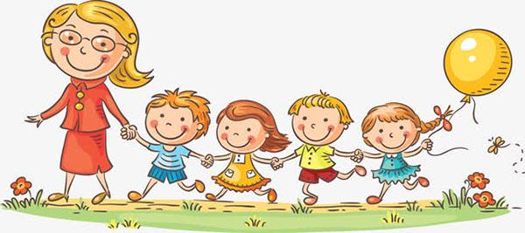

**第一篇章**

**来 园 篇**

今日来园幼儿28人，2人请假。今天我们全部的小朋友都来啦！入园时孩子们能够主动打招呼、自主放个人物品，今天我们发现有几位小朋友已经在自己挂衣服了，非常厉害，家长们在家中也可以带着孩子练起来哦，前几天入园时我班还有2位幼儿情绪不稳定，今天来园都做到了开开心心！

早点我们今天吃了酸奶、山核桃、饼干，小朋友们胃口很好，都能吃光光呢~

|  |  |  |
| --- | --- | --- |
| **C:\Users\ASUS\Desktop\新建文件夹 (5)\IMG_3908.JPGIMG_3908** | **C:\Users\ASUS\Desktop\新建文件夹 (5)\IMG_3909.JPGIMG_3909** | **C:\Users\ASUS\Desktop\新建文件夹 (5)\IMG_3910.JPGIMG_3910** |

**★第二篇章**

** 集 体 活 动 篇 **

这是一节观察类的知识性科学活动。月亮，又称月球，是地球的天然卫星，属于太阳系。月亮在一个月中是在不断变化的，为了让幼儿发现月亮变化的这个过程，我们想让幼儿在观察、记录的基础上来发现这一现象。今年的中秋节是9月29日，刚好在国庆节的休假期间，我们通过前期的观察，一起在活动中来寻找月亮，发现其中的秘密。活动中采用了生动形象地PPT和朗朗上口的儿歌，让幼儿很感兴趣地就了解了月亮的变化。

其中**高远，李成蹊，丁昕辰，朱宇乐，李沐荞，彭钰韩，孙念，唐梦萱，单熙桐，蔡梦恬，尹乐岩，陈博宣，卢乐琪，陆乐珺，孙屹然，蒋荣朔，裴家骏、祁文晞、朱睿，邱宇淏，张徐恺，李天佑，李承锴、陈沐清、万明玥，王子航，林伯筱，邵锦宸**小朋友能够认真倾听，非常棒！

|  |  |  |
| --- | --- | --- |
| **C:\Users\ASUS\Desktop\新建文件夹 (5)\IMG_3914.JPGIMG_3914** | **C:\Users\ASUS\Desktop\新建文件夹 (5)\IMG_3917.JPGIMG_3917** | **C:\Users\ASUS\Desktop\新建文件夹 (5)\IMG_3911.JPGIMG_3911** |
| **C:\Users\ASUS\Desktop\新建文件夹 (5)\IMG_3915.JPGIMG_3915** | **C:\Users\ASUS\Desktop\新建文件夹 (5)\IMG_3913.JPGIMG_3913** | **C:\Users\ASUS\Desktop\新建文件夹 (5)\IMG_3916.JPGIMG_3916** |

**★第三篇章**

** 午 餐  篇 **

1.午餐情况

今天午饭吃的是意大利面、三鲜汤。其中**高远，李成蹊，丁昕辰，朱宇乐，李沐荞，彭钰韩，孙念，唐梦萱，单熙桐，蔡梦恬，尹乐岩，陈博宣，卢乐琪，陆乐珺，孙屹然，蒋荣朔，裴家骏、祁文晞、朱睿，邱宇淏，张徐恺，李天佑，李承锴、陈沐清、万明玥，王子航，邵锦宸**能够不挑食饭菜都吃光，做到了光盘！**林伯筱**小朋友剩了一些饭菜没有吃完。

2.午睡情况

今天**高远，李成蹊，丁昕辰，朱宇乐，李沐荞，彭钰韩，孙念，唐梦萱，万明玥，蔡梦恬，尹乐岩，陈博宣，卢乐琪，陆乐珺，孙屹然，蒋荣朔，裴家骏、祁文晞、朱睿，王子航，林伯筱，邱宇淏，邵锦宸，张徐恺，李天佑，李承锴、陈沐清**都能自主入睡。**单熙桐**今天没有睡着。

**★第四篇章**

** 家 园 联 系 篇 **

1. 各位家长每天回去都要督促孩子们进行21天刷牙打卡哦！